Thịt bò Úc tràn ngập siêu thị
10/10/2013 09:06 (GMT + 7)

TT - Thay vì phải mua thịt bò đông lạnh nhập khẩu, hiện nay nhiều người tiêu dùng tại VN có thể đến siêu thị, cửa hàng thực phẩm mua bò tươi của Úc với giá ngang sản phẩm thịt bò nội địa.
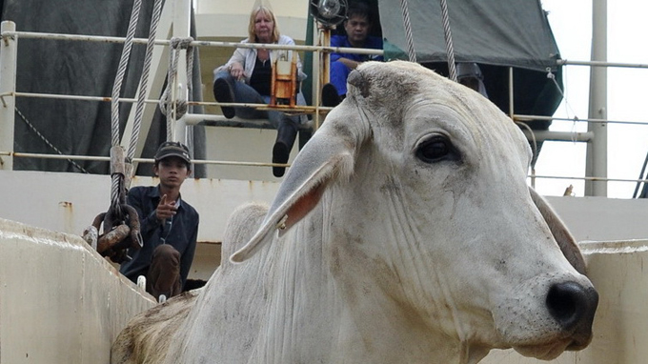
1.473 con bò Úc vừa được Công ty TNHH Trung Đồng nhập khẩu từ Úc về đến cảng Gò Dầu A (Long Thành, Đồng Nai) - Ảnh: Đông Hà
Các công ty nhập khẩu bò cũng như phân phối cho biết thịt bò Úc sạch và chất lượng nên người tiêu dùng ngày càng ưa chuộng. Theo Cơ quan Thú y vùng VI, trong chín tháng đầu năm nay VN nhập khẩu 32.500 con bò sống từ Úc.
Cung không đủ cầu
Chiều 8-10 tại cảng Gò Dầu (Long Thành, Đồng Nai), chiếc tàu GL Lan Xiu tải trọng trên 1.000 tấn cập bến đem theo 1.500 con bò nhập khẩu từ Úc về VN sau hơn một tuần lênh đênh trên biển. Sau quá trình kiểm tra hải quan và kiểm dịch, chuyên gia dắt bò người Úc lần lượt đưa những con bò cao 2m nặng đến 800kg theo đường dẫn xuống các xe tải đậu cạnh mạn tàu để chuyển về trại nuôi của Công ty TNHH Trung Đồng (Biên Hòa, Đồng Nai).
Tại đây, sau khi có kết quả kiểm nghiệm từ cơ quan thú y, những con bò Úc này được tiêm phòng các loại bệnh thông thường và chờ cách ly khoảng 14 ngày trước khi giết mổ.
Bà Trương Thị Đồng, giám đốc Công ty TNHH Trung Đồng, cho biết đây là chuyến bò thứ 10 mà công ty nhập về từ Úc trong gần một năm qua. Toàn bộ bò nhập khẩu sẽ được công ty giết mổ, pha lóc và phân phối cho các siêu thị lớn như Big C, Co.op Mart, Lotte..., các nhà hàng, khách sạn, cửa hàng thực phẩm và các đại lý tại chợ lẻ khắp cả nước.
Theo giới kinh doanh, nhập khẩu bò Úc cho lợi nhuận cao hơn bò từ Campuchia, Lào, Thái Lan... dù quy trình nhập khẩu phức tạp và phải đảm bảo các yêu cầu về nuôi nhốt và giết mổ theo tiêu chuẩn Úc.
Để được nhập khẩu, các nhà kinh doanh trong nước phải xây dựng khu nuôi nhốt bò, nhà máy giết mổ theo tiêu chuẩn Úc.
Toàn bộ các khâu này đều có sự giám sát của chuyên gia Úc từ khi khởi động đến khi hoạt động. “Úc yêu cầu các nhà giết mổ phải đảm bảo theo quy trình giết mổ nhân đạo, tức là không được làm cho con vật bị hoảng loạn, stress từ khi vận chuyển đến giết mổ.
Nếu không thực hiện đúng cam kết, họ sẽ ngưng hợp đồng bán bò” - ông Văn Đức Mười, tổng giám đốc Công ty Vissan, nói. Theo bà Trương Thị Đồng, để nhập khẩu 1.500 con bò thì chi phí khoảng 1,5 triệu USD nhưng đầu tư hệ thống chuồng trại và giết mổ đáp ứng tiêu chuẩn Úc phải mất gấp đôi số tiền đó.
Dù khó khăn về đầu tư ban đầu nhưng tiềm năng lợi nhuận lớn nên ngày càng có nhiều đơn vị tham gia nhập khẩu bò từ Úc về VN. Sau Trung Đồng, hiện đã có thêm hai đơn vị khác ở Long An và Hải Phòng tham gia lĩnh vực kinh doanh này.
“Sau thời gian đầu thăm dò thị trường, đến nay nhu cầu bò Úc từ đối tác của chúng tôi luôn vượt quá khả năng cung cấp. Thời gian tới chúng tôi sẽ tăng gấp đôi lượng bò nhập khẩu, tức khoảng 3.000 con mỗi tháng” - bà Đồng cho biết.
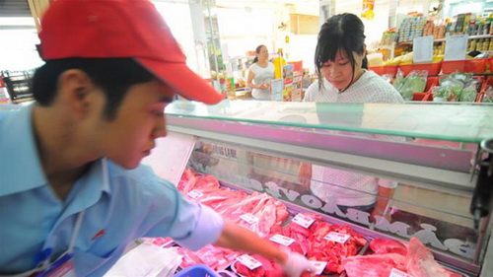
Bò Úc nhập khẩu nguyên con được xẻ thịt và bán ở cửa hàng Vissan tại TP.HCM - Ảnh: T.T.D.
Thịt bò Úc cạnh tranh với bò nội địa
Theo giới kinh doanh, nhu cầu dùng thịt bò của VN ngày càng lớn trong khi nguồn cung hầu như không tăng nhiều năm qua. Thịt bò trong nước mà người tiêu dùng VN vẫn sử dụng chủ yếu có nguồn cung từ Campuchia, Lào, Thái Lan... với chất lượng và số lượng không đảm bảo nên giá đến tay người tiêu dùng rất cao.
Đến nay, ngay cả nguồn cung từ Campuchia và Lào cũng trở nên khan hiếm. Không những vậy, theo ông Văn Đức Mười, bò nhập từ các nước lân cận thường bị các thương lái bơm nước nhiều lần để tăng trọng lượng, không đảm bảo vệ sinh an toàn thực phẩm.
Trong khi đó theo bà Đồng, bò Úc số lượng bao nhiêu cũng có, giá cả ổn định và thật sự là bò sạch và giá cả phải chăng đã thay đổi cả ngành kinh doanh bò thịt tại VN.
Sau 35 năm kinh doanh thịt bò, bà Đồng cho rằng trong tình cảnh khan hiếm bò từ các nước xung quanh, nếu không có bò Úc nhập khẩu thì giá thịt bò trong nước đã cao hơn hiện tại rất nhiều.
Tại các cửa hàng bán lẻ thịt bò và cửa hàng thực phẩm ở TP.HCM, bò tươi Úc được bán với giá khá “mềm” như nạc đùi 244.000 đồng/kg, gầu 180.000 đồng/kg, nạm 135.000 đồng/kg, gân 120.000 đồng/kg, bắp bò 225.000 đồng/kg. Hai loại thịt bò ngon nhất và đắt nhất là thăn và philê có giá là 320.000 đồng/kg, đắt hơn khoảng 5% so với bò nội địa. Khảo sát tại các siêu thị và cửa hàng thực phẩm ở TP. HCM, nhân viên bán hàng cho biết bò Úc hiện đã chiếm chỗ của bò trong nước.
Chị Nguyễn Hoài Trang (nhân viên kinh doanh tại Q.3) cho biết cách nay hai tháng, gia đình chị được một người quen giới thiệu về thịt bò Úc giết mổ tươi sống tại VN, thay vì bò đông lạnh nhập khẩu nên đã thử dùng. “Tôi chuộng thịt bò Úc vì ăn mềm, ngọt mà chỉ bằng giá bò trong nước. Tôi chỉ băn khoăn là sao họ có thể nhập được bò từ Úc về mà vẫn giữ được tươi” - chị Trang nói. Cũng như chị Trang, nhiều khách hàng đi siêu thị thấy thịt bò tươi Úc xuất hiện ngày một nhiều nhưng không biết để có loại thịt này, các công ty đã nhập bò sống từ Úc về VN để giết mổ, chế biến. Theo các nhà kinh doanh, bò Úc đáp ứng được mọi yêu cầu về thịt sạch, an toàn nên ngày càng được người tiêu dùng ưa chuộng. “Từ ngày có nguồn bò nhập từ Úc, toàn bộ hệ thống của Vissan đã không bán bò từ Campuchia, Lào nữa” - ông Văn Đức Mười cho biết.
* PGS.TS Nguyễn Đăng Vang (chủ tịch Hiệp hội Chăn nuôi VN):
Thiếu chính sách phát triển đàn bò thịt
Nhập khẩu thịt bò từ nước ngoài là hệ quả tất yếu do nguồn cung trong nước thấp hơn nhiều so với nhu cầu và VN chưa có chính sách phát triển nguồn cung này. Tỉ lệ trung bình tiêu thụ thịt bò của thế giới hiện nay là 23% trong khi ở VN tổng lượng trâu, bò mới chỉ chiếm gần 7% tổng lượng thịt. Cũng theo ông Vang, bò nhập khẩu từ Úc có giá rất cạnh tranh do họ chăn nuôi quy mô lớn trong khi chăn nuôi bò tại VN quy mô nhỏ, giống bò chất lượng kém. Theo tính toán của Hiệp hội Chăn nuôi, giá bò Úc về VN kể cả thuế ở mức 58.000 đồng/kg (bò hơi) trong khi giá thành bò trong nước ở mức 60.000 đồng/kg. Do đó, bò nuôi trong nước khó cạnh tranh với bò nhập khẩu.
* Ông Nguyễn Xuân Bình (giám đốc Cơ quan Thú yvùng VI):
Bò Úc ít dịch bệnh hơn bò nội địa
Úc là nước có nền chăn nuôi phát triển và là vùng an toàn dịch bệnh. Do đó, bò Úc không có các bệnh thông thường ở VN như lở mồm long móng. Khi đã có chứng nhận từ cơ quan thú y Úc, bò nhập về VN chỉ cần lấy máu xét nghiệm các bệnh truyền sang người. Ngược lại, do lo ngại dịch bệnh từ trong nước lây sang bò Úc nên các công ty nhập khẩu phải tiêm phòng các bệnh thông thường ở VN sau khi nhập khẩu.
TRẦN MẠNH

